Физика 8 класс.
Задание разработано для подготовки учащихся к международному исследованию PISA. Работа включает в себя одно задание по теме «Глаз – природная оптическая система» и шесть вопросов разного уровня сложности.

Задание №1
Глаз – природная оптическая система.
Мы живём в прекрасном мире, богатом красками, звуками, запахами. Информация о происходящем в окружающей среде мы получаем через органы чувств – зрения, слуха, осязание, вкуса и обоняния. Внешний мир мы видим благодаря зрению. Орган зрения играет огромную роль в жизни человека. Более 90% информации об окружающем мире мы получаем с помощью глаз.
Глаз – это орган, который можно сравнить с окном в окружающий мир, его называют ещё «живым» фотоаппаратом.
«Мы смотрим не глазами, а мозгом», – говорят физиологи. Человек видит не глазами, а посредством глаз, откуда информация передается через зрительный нерв, зрительные тракты в определенные области затылочных долей коры головного мозга, где формируется та картина внешнего мира, которую мы видим.
Глаз можно назвать сложным оптическим прибором. Его основная задача - "передать" правильное изображение зрительному нерву.
В древности глазам приписывали всевозможные мистические свойства. Глаза часто символизировали смысл и суть жизни, их считали амулетами и оберегами. Древние греки рисовали красивые вытянутые глаза на носу кораблей, а египтяне на пирамидах изображали всевидящее око бога Ра.
К сожалению, здоровые глаза и хорошее зрение встречаются далеко не всегда. В Казахстане, по данным Министерства здравоохранения, более миллиона детей страдают различными заболеваниями глаз и нарушениями зрения: близорукостью, дальнозоркостью, астигматизмом, и косоглазием. С каждым годом число таких детей растет. В нашей школе заболевания глаз на первом месте. Поэтому специалисты придают большое значение профилактике и ранней диагностике нарушений зрения.
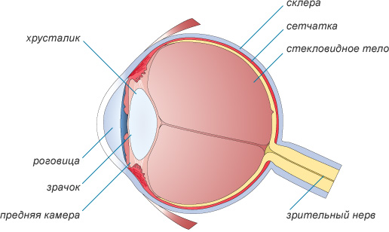

Вопрос №1.
- Действительно ли глаз человека представляет собой тело шарообразной слегка сплюснутой формы? (Да/Нет)
- Правда, что глаз окружен четырьмя оболочками? (Да/Нет)
- Хрусталик это прозрачное упругое тело находящееся за радужной оболочкой? (Да/Нет)
- У близорукого человека отчетливое изображение как близкого, так и удаленного предмета получается не на сетчатке, а вне его глазного яблока, за сетчаткой. (Да/Нет)
Тип вопроса: Сложный множественный выбор
Компетенция: Оценивание
Содержание: Знание
Область применения: Здоровье
Контекст: Личностный
Уровень сложности: 1

Вопрос №2
Зачеркните правильный ответ на поставленный вопрос в соответствующем столбике.
1. Что входит в состав оптической системы глаза?
2.Где фокусируется изображение нормального глаза?
3.Расстояние наилучшего видения нормального глаза …
4. Способность глаза приспосабливаться к видению как на близком расстоянии, так на и на дальнем
5.Недостаток зрения, при котором расстояние наилучшего видения превышает нормальное значение
1 вопрос | 2 вопрос | 3 вопрос | 4 вопрос | 5 вопрос
Хрусталик | На роговице | 25 см | Адаптация | Близорукость
Сетчатка | На сетчатке | 5 см | Дальтонизм | Дальнозоркость
Склера | На хрусталике | 50 см | Аккомодация | Дальтонизм
Тип вопроса: Сложный множественный выбор
Компетенция: Оценивание
Содержание: Знание
Область применения: Здоровье
Контекст: Личностный
Уровень сложности: 2

Вопрос №3
Как противостоять ухудшению зрения? Сформулируйте основные рекомендации по сохранению хорошего зрения.
Ответ: _______________________________________________________________________
__________________________________________________________________________________________________________________________________________________________
Тип вопроса: Полный ответ
Компетенция: Интерпретация
Содержание: Знание
Область применения: Здоровье
Контекст: Социальный
Уровень сложности: 3

Вопрос №4
На рисунке представлены схемы хода лучей в глазе человека при нормальном зрении, близорукости, дальнозоркости и исправление этих недостатков. Какая из схем соответствует случаю близорукости с очками и без них?

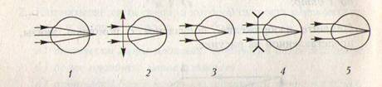

Ответ: _______________________

Тип вопроса: Сложный множественный выбор
Компетенция: Интерпретация
Содержание: Знание
Область применения: Здоровье
Контекст: Личностный
Уровень сложности: 4

Вопрос №5
Оптическая сила хрусталика человеческого глаза колеблется от 19 до 33 диоптрий. Какую линзу представляет собой хрусталик? Определите наибольшее и наименьшее фокусное расстояние хрусталика.

Ответ: _______________________________________________________________________
__________________________________________________________________________________________________________________________________________________________
_____________________________________________________________________________
Тип вопроса: Полный ответ
Компетенция: Интерпретация
Содержание: Знание
Область применения: Здоровье
Контекст: Личностный
Уровень сложности: 5

Вопрос №6
Вспомните басню Крылова «Мартышка и очки» определите каков дефект зрения приобрела мартышка к старости и подберите ей очки для коррекции зрения.
Ответ: _______________________________________________________________________
__________________________________________________________________________________________________________________________________________________________________________
_____________________________________________________________________________________

Тип вопроса: Полный ответ
Компетенция: Интерпретация
Содержание: Знание
Область применения: Здоровье
Контекст: Социальный
Уровень сложности: 6

